Tugas Pertemuan 9 – Perancangan Basis Data

1. Proses Normalisasi (Skor 4: Hingga 3NF)
Proses ini dilakukan untuk menyelesaikan Contoh Permasalahan pada gambar image_105441.png di mana "Data sering duplikat dan inkonsisten."

A. Bentuk Tidak Normal (Unnormalized Form - UNF)
Semua data digabung dalam satu tabel mentah:
[id_transaksi, tgl_transaksi, id_user, nama_user, email_user, id_produk, nama_produk, harga_produk, qty, subtotal, total_bayar]

B. Bentuk Normal Pertama (1NF)
Menghilangkan repeating groups (grup berulang). Setiap atribut hanya memiliki nilai atomik (tunggal) untuk satu baris data.
- Tabel Transaksi_1NF: (id_transaksi*, tgl_transaksi, id_user, nama_user, email_user, id_produk*, nama_produk, harga_produk, qty, subtotal, total_bayar) (Kunci utama komposit)

C. Bentuk Normal Kedua (2NF)
Menghilangkan dependensi parsial. Atribut bukan kunci harus bergantung sepenuhnya pada Primary Key yang utuh.
- Tabel User: (id_user*, nama_user, email_user)
- Tabel Produk: (id_produk*, nama_produk, harga_produk)
- Tabel Transaksi: (id_transaksi*, tgl_transaksi, id_user, total_bayar)
- Tabel Detail_Transaksi: (id_transaksi*, id_produk*, qty, subtotal)

D. Bentuk Normal Ketiga (3NF)
Menghilangkan dependensi transitif (atribut non-primer tidak boleh bergantung pada atribut non-primer lainnya). Karena di 2NF sudah tidak ada dependensi transitif (seperti subtotal yang bisa dikalkulasi langsung dari $qty \times harga\_produk$), maka struktur ini sudah sah mencapai 3NF dan siap diimplementasikan.

2. Penentuan Tabel, Atribut, dan Relasi (Skor 4: Tepat dan Konsisten)
Berikut adalah skema tabel database yang konsisten dengan Primary Key (PK) dan Foreign Key (FK):
Nama Tabel | Atribut (Kolom) | Tipe Data | Keterangan
users | id_user (PK)  nama_user  email_user | INT  VARCHAR(100)  VARCHAR(100) | Menyimpan data user (Owner, Admin, Pelanggan)
products | id_produk (PK)  nama_produk  harga_produk  stok | INT  VARCHAR(150)  DECIMAL(10,2)  INT | Menyimpan data barang perkakas/inventaris
transactions | id_transaksi (PK)  tgl_transaksi  id_user (FK) | INT  DATETIME  INT | Mencatat struk utama transaksi pembelian
transaction_details | id_detail (PK)  id_transaksi (FK)  id_produk (FK)  qty | INT  INT  INT  INT | Menangani relasi Many-to-Many antara transaksi dan produk

3. Entity Relationship Diagram (ERD)

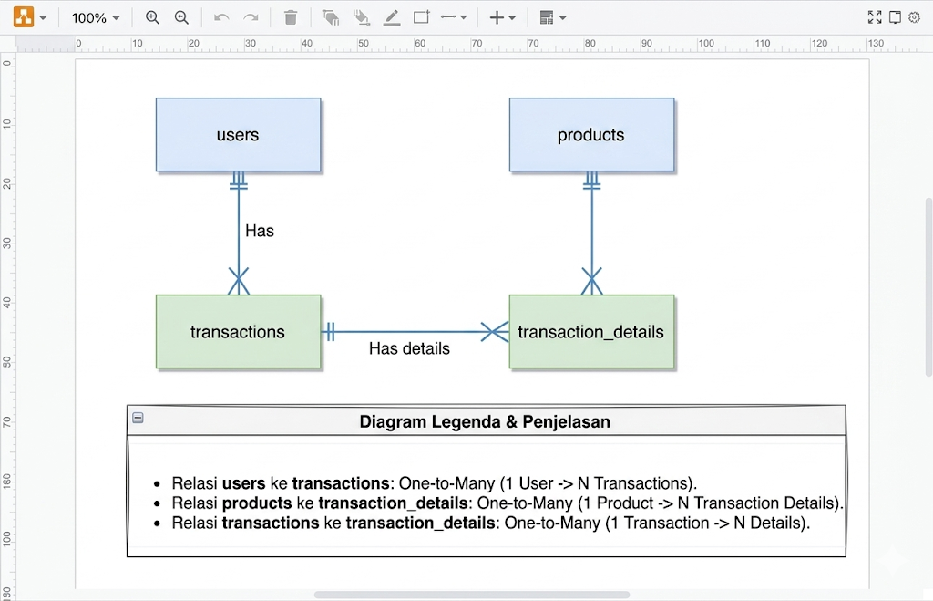

4. Class Diagram
